**Capítulo II: Procesos de la Ingeniería de Requerimientos.**

En cursos previos de Ingeniería de Software se aprende que existen diferentes modelos para desarrollar sistemas de software (cascada, evolutivos, etc.) y la obtención de requerimientos se ve como un subproceso de este desarrollo. Sin embargo, visto por separado, el Análisis de Requerimientos es todo un proceso al cual [Sommerville, 2005] llama “Ingeniería de Requerimientos” cuya meta es crear y mantener un documento de requerimientos del sistema. Este proceso general consta de cuatro subprocesos:

* El estudio de viabilidad, que evalúa si el sistema es útil para el negocio.
* Obtención y análisis de requerimientos.
* Especificación de requerimientos: transformación de los requerimientos en formularios estándar.
* Validación: verificar que los requerimientos realmente definen el sistema que quiere el cliente.

En la *figura 2.1* se muestra el proceso de ingeniería de requerimientos.

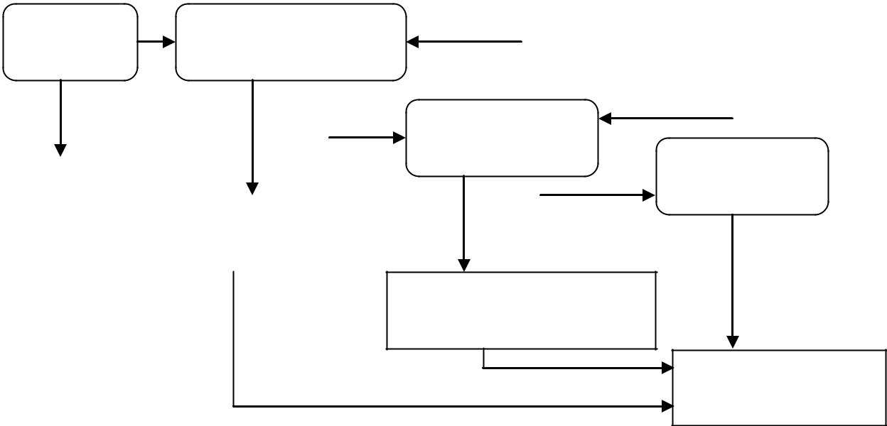

|  |  |  |  |  |  |  |  |  |
| --- | --- | --- | --- | --- | --- | --- | --- | --- |
| Estudio de |  | Obtención y análisis | | | | |  |  |
| viabilidad |  | de requerimientos | |  |  |  |  |  |
|  |  |  |  |
|  |  |  |  |  |  |  |  |  |
|  |  |  |  |  |  |  |  |  |
|  |  |  | Especificación de | | | |  |  |
|  |  |  |
|  |  |  | requerimientos | | | | Validación de | |
| Informe de |  |  |  |  |  |  |
|  |  |  |  |  |  | requerimientos | |
|  |  |  |  |  |  |
| viabilidad |  |  |  |  |  |  |
|  | Modelos |  |  |  |  |  |  |
|  |  |  |  |  |  |  |  |
|  |  | del sistema |  |  |  |  |  |  |
|  |  |  |
|  |  |  |  |  |  |  |  |  |

Requerimientos del usuario

y del sistema

Documento de

requerimientos

*Figura 2.1*: Proceso de ingeniería de requerimientos (Sommerville 2005).

12

Casa abierta al tiempo

**UNIVERSIDAD AUTÓNOMA METROPOLITANA** ANÁLISIS DE REQUERIMIENTOS



**II.1.- Estudios de viabilidad.**

[Sommerville, 2005] define el estudio de viabilidad como un estudio corto y orientado a resolver las siguientes preguntas:

1.- ¿El sistema contribuye a los objetivos generales de la organización o empresa?

2.- ¿El sistema se puede implantar utilizando tecnología actual dentro de las restricciones de tiempo y presupuesto?

3.- ¿El sistema puede integrarse a otros sistemas existentes en la empresa?

Para ayudar a responder las preguntas del estudio de viabilidad, se tienen algunos ejemplos de preguntas posibles:

* ¿Cómo se las arreglaría la organización o empresa si no se implantara el sistema?
* ¿Cuáles son los problemas con los procesos actuales y como ayudaría un sistema nuevo a aliviarlos?
* ¿Cuál es la contribución directa que hará el sistema a los objetivos y requerimientos del negocio?
* ¿Se puede obtener y transferir la información a otros sistemas de la organización?
* ¿El sistema requiere tecnología que no se ha utilizado previamente en la organización?
* ¿A que debe ayudar el sistema y a qué no necesita ayudar?

El estudio de viabilidad no debe requerir más de dos o tres semanas. El resultado de este estudio es un informe que recomiende si vale o no la pena seguir con la ingeniería de requerimientos y el proceso de desarrollo del sistema. En el informe se pueden proponer cambios en el alcance, el presupuesto o sugerir requerimientos adicionales de alto nivel.

**II.2.- Obtención y análisis de requerimientos.**

La siguiente etapa del proceso de ingeniería de requerimientos es la obtención y análisis de requerimientos. En esta actividad, los ingenieros de software trabajan con los clientes y los usuarios finales del sistema para determinar el dominio de la aplicación, qué servicios debe proporcionar el sistema, el rendimiento requerido del sistema, las restricciones hardware, etcétera.

[Sommerville, 2005] presenta el modelo de la *figura 2.2* de (Robertson y Robertson, 1999) para mostrar que los requerimientos pueden extraerse de muchas maneras, sugiere ser creativos en la forma de averiguar qué es lo que los clientes quieren, y propone:

* Revisar la situación actual.

13

Casa abierta al tiempo

**UNIVERSIDAD AUTÓNOMA METROPOLITANA** ANÁLISIS DE REQUERIMIENTOS



* Trabajar en el ámbito del usuario para comprender el contexto, los problemas y las relaciones.
* Entrevistar a los usuarios actuales y potenciales.
* Realizar un video para mostrar como podría funcionar el nuevo sistema.
* Investigar en documentos existentes.
* Conducir tormentas de ideas con los usuarios actuales y potenciales.
* Observar las estructuras y los patrones.

|  |  |  |  |  |  |  |  |  |  |  |  |
| --- | --- | --- | --- | --- | --- | --- | --- | --- | --- | --- | --- |
|  |  |  | Deseos y | | |  |  |  |  |  |  |
|  |  |  |  | Dominio del | |  |  |  |
|  |  |  | necesidades de los | | |  |  |  | |
|  |  |  | interesados | | |  | modelo | |  |  | |
|  |  |  |  |  |  |  |  |  |  |  |  |
|  |  | |  |  |  |  |  |  |  |  |  |
| Organización | |  |  |  |  |  |  |  |  |  |  |
|  |  |  |  |  |  |  |  | Modelo de la | |
| y sistemas | |  |  |  | Extraer | |  |  |  |
| actuales. | |  |  |  |  |  |  | situación | |
|  |  |  | requerimientos | |  |  |  | actual | |
|  |  |  |  |  |  |  |  |
|  |  |  |
|  |  | |  |  |  |  |  |  |  |  |  |
|  |  |  |  |  |  |  |  |  |  |  |  |
|  | Documentos | |  |  |  |  |  | Requerimientos | | |  |
|  | existentes | |  |  |  |  |  | reutilizables | | |  |
|  |  |  |  |  |  | |  |  |  |  |  |
|  |  |  |  |  | Tipos de requerimientos | |  |  |  |  |  |
|  |  |  |  |  | recomendados (plantilla de | |  |  |  |  |  |
|  |  |  |  |  | requerimientos) | |  |  |  |  |  |
|  |  |  |  |  |  |  |  |  |  |  |  |

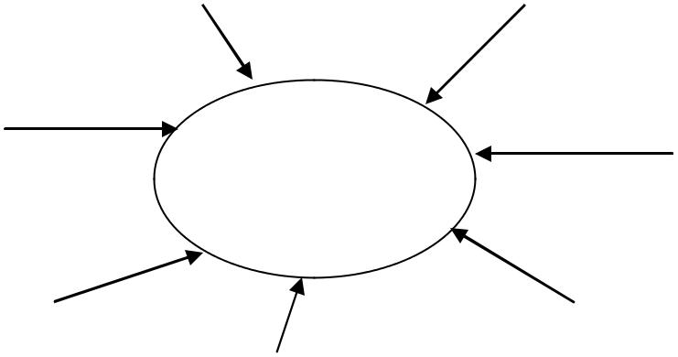

*Figura 2.2*: Posibles fuentes requerimientos (Robertson y Robertson, 1999).

La obtención y análisis de requerimientos pueden afectar a varias personas de la organización. El término *stakeholder* (sin traducción al español) se utiliza en la Ingeniería de Software para referirse a cualquier persona o grupo que se verá afectado por el sistema, directa o indirectamente.

Según [Sommerville, 2005], obtener y comprender los requerimientos de los stakeholders es difícil por varias razones:

* Los stakeholders a menudo no conocen lo que desean obtener del sistema informático excepto en términos muy generales. Pueden hacer demandas irreales o resultarles difícil expresar lo que quieren que haga el sistema.
* Los ingenieros de requerimientos, sin experiencia en el dominio del cliente, deben comprender los requerimientos que los stakeholders expresan con sus propios términos y con un conocimiento implícito de su trabajo.
* Diferentes stakeholders tienen requerimientos distintos. Es necesario descubrir las concordancias y los conflictos entre éstos.

14

Casa abierta al tiempo

**UNIVERSIDAD AUTÓNOMA METROPOLITANA** ANÁLISIS DE REQUERIMIENTOS



* Los factores políticos pueden influir en los requerimientos del sistema. Por ejemplo, los directivos pueden solicitar requerimientos específicos del sistema que incrementarán su influencia en la organización.
* Pueden emerger nuevos requerimientos de nuevos stakeholders que no habían sido consultados previamente.

El *descubrimiento de requerimientos* es el proceso de recoger información sobre el sistema propuesto y los existentes extrayendo esta información del usuario y del sistema. Las fuentes de información durante la fase del descubrimiento de requerimientos incluyen la documentación, los stakeholders del sistema y la especificación de sistemas similares. Las técnicas de descubrimiento de requerimientos, son varias, pueden usarse entrevistas, escenarios, prototipos y etnografía.

La *figura 2.3* explica porqué el proceso de los requerimientos es crítico para el buen desarrollo de software.



Definición y

Extracción y análisis de requerimientos especificación de requerimientos

|  |  |  |  |  |  |  |
| --- | --- | --- | --- | --- | --- | --- |
| Análisis del |  | Descripción |  | Prototipado y |  |  |
|  |  |  | Documentación |
| problema |  | del problema |  | prueba |  |
|  |  |  |  |  |  | y |
|  |  |  |  |  |  | validación |
| Hemos |  | Estamos |  | La función es |  |  |
|  |  |  | Hemos |
|  | usando las |  | factible? |  |
| capturado |  |  |  |
|  | técnicas o |  |  |  | capturado |
| todo lo que el |  |  |  |  |
|  | visiones |  |  |  | todo lo que el |
| usuario |  |  |  |  |
|  | correctas? |  |  |  | usuario |
| necesita? |  |  |  |  |
|  |  |  |  | espera? |
|  |  |  |  |  |
|  |  |  |  |  |  |



*Figura 2.3*: El proceso de determinación de los requerimientos (Fleeger, 2002).

**II.3.- Especificación de requerimientos.**

En el capítulo III se describe con detalle la Especificación de Requerimientos.

**II.4.- Validación de requerimientos.**

La validación de requerimientos sirve para demostrar que éstos realmente definen el sistema que el cliente desea. Asegura que los requerimientos están completos, son exactos y

15

Casa abierta al tiempo

**UNIVERSIDAD AUTÓNOMA METROPOLITANA** ANÁLISIS DE REQUERIMIENTOS



consistentes. Debe garantizar que lo descrito es lo que el cliente pretende ver en el producto final. Esta validación es importante porque la detección de errores durante el proceso de análisis de requerimientos reduce mucho los costos. Si se detecta un cambio en los requerimientos una vez que el sistema esta hecho, los costos son muy altos, ya que significa volver a cambiar el diseño, modificar la implementación del sistema y probarlo nuevamente. [Pfleeger, 2005] plantea que las verificaciones que deben llevarse a cabo durante el proceso de validación, son las siguientes:

* *Verificación de validez*. El análisis puede identificar que se requieren funcionesadicionales o diferentes a las que pidieron los stakeholders.
* *Verificación de consistencia*. No debe haber restricciones o descripcionescontradictorias en el sistema.
* *Verificación de completitud*. El documento de requerimientos debe incluirrequerimientos que definan todas las funciones y restricciones propuestas por el usuario del sistema.
* *Verificación de realismo*. Asegurar que los requerimientos pueden cumplirseteniendo en cuenta la tecnología existente, el presupuesto y el tiempo disponible.
* *Verificabilidad*. Para reducir la posibilidad de discusiones con el cliente, losrequerimientos del sistema siempre deben redactarse de tal forma que sean verificables. Esto significa que se debe poder escribir un conjunto de pruebas

que demuestren que el sistema a entregar cumple cada uno de los requerimientos especificados.

Existen varias técnicas de validación de requerimientos, estas son: *revisiones de* *requerimientos*, *construcción de prototipos* y *generación de casos de prueba*.

Una *revisión de requerimientos* es un proceso manual en la que intervienen tanto el cliente como personal involucrado en el desarrollo del sistema, ésta puede ser formal o informal, y tiene el fin de verificar que el documento de requerimientos no presente anomalías ni omisiones. En una revisión formal, los revisores deben tomar en cuenta:

* Que el requerimiento se pueda verificar de modo realista.
* Que las personas que adquieren el sistema o los usuarios finales comprendan correctamente el requerimiento.
* Que tan adaptable es el requerimiento? Es decir, ¿puede cambiarse el

requerimiento sin causar efectos de gran escala en los otros requerimientos del sistema?

La *construcción de prototipos* consiste en mostrar un modelo ejecutable del sistema a los usuarios finales y a los clientes, así éstos pueden experimentar con el modelo para ver si cumple con sus necesidades reales.

Los requerimientos deben poder probarse, es por esto que debe hacerse una *generación* *de casos de prueba*. Si una prueba es difícil o imposible de diseñar, normalmente significaque los requerimientos serán difíciles de implantar y deberían ser considerados nuevamente.

En resumen, la validación pretende asegurar que los requerimientos satisfarán las necesidades del cliente.

16

Casa abierta al tiempo

**UNIVERSIDAD AUTÓNOMA METROPOLITANA** ANÁLISIS DE REQUERIMIENTOS



**I.5.- Gestión de requerimientos.** (Manejo de los cambios de requerimientos durante laconstrucción).

En la práctica, en casi todos los sistemas los requerimientos cambian. Las personas involucradas desarrollan una mejor comprensión de lo que quieren que haga el software; la organización que compra el sistema cambia; se hacen modificaciones a los sistemas de hardware, software y al entorno organizacional. El proceso de organizar y llevar a cabo los cambios en los requerimientos se llama *gestión de requerimientos*.

El objetivo del analista es reconocer los elementos básicos de un sistema tal como lo percibe el usuario/cliente. El analista debe establecer contacto con el equipo técnico y de gestión del usuario/cliente y con la empresa que vaya a desarrollar el software. El gestor del programa puede servir como coordinador para facilitar el establecimiento de los caminos de comunicación.

Una vez que un sistema se ha instalado, inevitablemente surgen nuevos requerimientos. Es difícil para los usuarios y clientes del sistema anticipar qué efectos tendrá el sistema nuevo en la organización. Cuando los usuarios finales tienen experiencia con un sistema, descubren nuevas necesidades y prioridades.

Las personas que pagan por el sistema y los usuarios de éste, rara vez son la misma persona. Los clientes del sistema imponen requerimientos debido a las restricciones organizacionales y de presupuesto. Éstos pueden estar en conflicto con los requerimientos de los usuarios finales y, después de la entrega, pueden tener que añadirse nuevas características de apoyo al usuario para que el sistema cumpla con sus objetivos.

Otro motivo por el que cambian los requerimientos es que en ocasiones el entorno de negocios y técnico del sistema cambian después de la instalación. Puede ser que se introduzca un nuevo hardware, o puede ser que surja la necesidad de que el sistema interactúe con otros sistemas. También cambian las prioridades del negocio, las legislaciones y las regulaciones, y esto debe estar reflejado en sistema.

*La gestión de requerimientos es el proceso de comprender y controlar los cambios en los requerimientos del sistema* [Sommerville, 2005].

Es necesario mantenerse al tanto de los requerimientos particulares y mantener vínculos entre los requerimientos dependientes de forma que se pueda evaluar el impacto de los cambios en los requerimientos. El proceso de gestión de requerimientos debe empezar cuando esté disponible una versión preliminar del documento de requerimientos. Hay que establecer un proceso formal para implantar las propuestas de cambios y planear como se van a gestionar los requerimientos que cambian durante el proceso de obtención de requerimientos.

En la *figura 2.4* se muestra como se tiene una mejor comprensión de las necesidades de los usuarios conforme se va desarrollando la definición de los requerimientos. Esta nueva comprensión retroalimenta al usuario, quien puede proponer entonces un cambio en los requerimientos.

17

Casa abierta al tiempo

**UNIVERSIDAD AUTÓNOMA METROPOLITANA** ANÁLISIS DE REQUERIMIENTOS

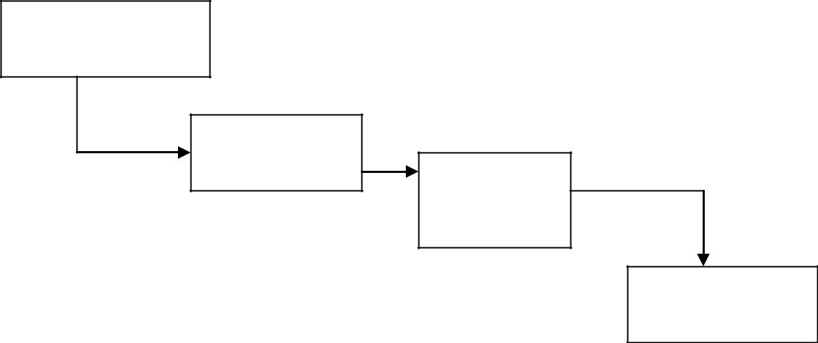

Comprensión inicial

del problema

Requerimientos

iniciales

Cambio en la

comprensión

del problema.

Requerimientos

cambiados

*Figura 2.4* : Evolución de los requerimientos (Sommerville 2005).

Desde una perspectiva evolutiva, los requerimientos se dividen en dos clases:

* *Requerimientos duraderos*. Son los relativamente estables, están relacionadosdirectamente con la actividad principal de la organización.
* *Requerimientos volátiles.* Cambian durante el proceso de desarrollo o despuésde que éste se haya puesto en funcionamiento.

La *gestión del cambio en los requerimientos* (*figura 2.5*) se debe aplicar a todos los cambios propuestos en los requerimientos. La ventaja de utilizar un proceso formal para gestionar el cambio es que todos los cambios propuestos son tratados de forma consistente y que los cambios en el documento de requerimientos se hacen de forma controlada.

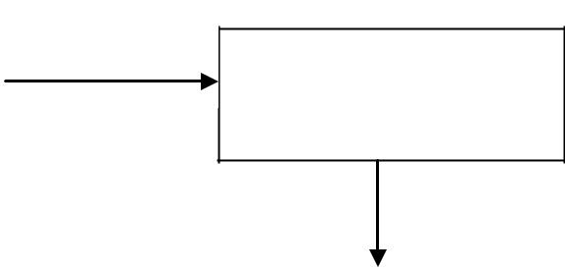

Problema

identificado Análisis del problema y

especificación del

cambio

|  |  |  |  |
| --- | --- | --- | --- |
|  |  |  | Requerimientos |
| Cálculo de |  | Implantación |
|  | revisados |
| costos. |  | del cambio |  |
|  |  |  |  |



*Figura 2.5*: Gestión de cambios en los requerimientos (Sommerville 2005).

El proceso empieza con la identificación de un problema en los requerimientos o, algunas veces con una propuesta específica de cambio, dicha propuesta o el problema, se analiza para verificar que sea válido. Después se valora el efecto del cambio propuesto para 18

Casa abierta al tiempo

**UNIVERSIDAD AUTÓNOMA METROPOLITANA** ANÁLISIS DE REQUERIMIENTOS



calcular su costo. Este costo se estima tomando en cuenta las modificaciones al documento de requerimientos, y si es el caso, al diseño e implementación del sistema. Al finalizar esta etapa se toma una decisión sobre si se continúa con el cambio de requerimientos. En caso afirmativo, se lleva a cabo la implantación del cambio.

El documento de requerimientos debe organizarse haciendo sus secciones tan modulares como sea posible, de tal modo que se puedan hacer cambios en él sin tener que hacer grandes reorganizaciones o redactar nuevamente gran cantidad del mismo. Así se podrán cambiar o reemplazar secciones individuales sin afectar a otras partes del documento.

Algunas veces pasa que se requiere de forma urgente un cambio en los requerimientos. Entonces surge la tentación de hacer ese cambio directamente en el sistema y luego modificar de forma retrospectiva el documento de requerimientos. Esto conduce casi inevitablemente a que la especificación de requerimientos y la implementación del sistema se desfasen. Una vez que se han hecho los cambios en el sistema, los del documento de requerimientos se pueden olvidar o se hacen de forma que no concuerdan con los cambios del sistema.

**Ejemplo de un problema en los requerimientos (caso real).**

“El desastre del cohete Ariane-5, fue provocado por la reutilización de una sección de código del Ariane-4. Nuseibeh (1997) analiza el problema desde el punto de vista de la reutlización de los requerimientos. Esto es, muchos ingenieros de software sienten que pueden obtener grandes beneficios reutilizando las especificaciones de requerimientos, (y también el diseño, el código y los casos de prueba relacionados) de sistemas anteriormente desarrollados. Las especificaciones candidatas son identificadas contemplando los requerimientos de funcionalidad o de comportamiento que son iguales o similares, haciendo después las modificaciones donde fueran necesarias. En el caso del Ariane - 4, el sistema inercial de referencia (SRI) realizaba la mayoría de las funciones que necesitaba el Ariane-5.

Sin embargo, Nuseibeh señala que, aunque la funcionalidad que se necesitaba era similar a la del Ariane-4, había aspectos de Ariane-5 que eran significativamente diferentes. En particular la funcionalidad del módulo SRI que continuaba después del lanzamiento no se necesitaba para el Ariane-5. Es así que, si la validación de los requerimientos se hubiese realizado correctamente, los analistas habrían descubierto que las funciones activas después del lanzamiento no podían rastrearse hasta un requerimiento en la especificación o en la definición del Ariane -5. Es decir que la validación de los requerimientos podría haber jugado un papel crucial en la prevención de la destrucción del cohete.” [Pleeger, 2002].

19

Casa abierta al tiempo

**UNIVERSIDAD AUTÓNOMA METROPOLITANA** ANÁLISIS DE REQUERIMIENTOS





**II.6.- Principales riesgos de la etapa de recolección de requerimientos.**

El desarrollo de proyectos complejos de software lleva implícita la existencia de ciertos riesgos que si no se toman en cuenta y se analizan con cuidado, retrasarán considerablemente la entrega del producto o incluso podrían llegar a causar la cancelación del proyecto.

Un riesgo se puede definir de manera sencilla como:

* “la probabilidad de que una circunstancia adversa ocurra” [Sommerville, 2005]
* “un problema potencial que puede ocurrir o no” [Pressman, 2006]

A continuación se muestran algunos elementos de riesgo identificados por [McConnell, 1997] que pueden perjudicar la etapa de recolección de requerimientos:

* Los clientes no saben lo que quieren.
* Los clientes no quieren comprometerse a tener un conjunto de requerimientos escritos.
* Los clientes insisten en establecer nuevos requerimientos una vez que se han fijado la planificación y el coste.
* La comunicación con los clientes es lenta.
* Los clientes no participan en las revisiones o son incapaces de hacerlas.
* Los clientes no están preparados técnicamente.
* Los clientes no dejan realizar el trabajo a la gente.
* Los clientes no entienden el proceso de desarrollo de software.

Además [Soto & González, 2010] identifican los siguientes:

* No se comprende claramente el alcance del sistema.
* No se logran identificar con claridad los productos resultantes del proyecto.
* Ni los integrantes del equipo de desarrollo ni el cliente logran especificar de forma apropiada el área de aplicación.

Establecer buenas relaciones con los clientes permite identificar mejor los riesgos y controlarlos durante el desarrollo del proyecto.